

**Monopoly**

***Documentazione***

|  |
| --- |
| Un progetto curato e realizzato da:  Francesco **Pontillo**  Giuseppe **Marolla**  Matteo **Gagliardi**  Ciro **Santoro**  Maurizio **De Fano** |

Sommario

Introduzione 1

Concept Statement and Goals 2

Core Mechanics 2

Turns 2

Actions 2

Buy and sell 2

Cards 2

Catch-up 3

Dice 3

Movement 3

Resource management 3

Risk and reward 3

Game modes 3

Key features 3

Game Locations, Level Environment 3

Actions: State Diagrams 5

Gestione di gioco 5

Parti del gioco 5

Lancio dadi per decisidere ordine di partenza 5

Turno 6

Proprietà libera 7

Proprietà occupata 7

Proprietà posseduta dal giocatore 7

Transito e Acque Internazionali 7

Tasse 7

Via! 8

Costruisci 8

Vendi casa o albergo 9

Characters 9

Game Elements 9

Physics, Audio, Animations and Save Games 9

User Interface 10

Menu iniziale 10

Board 10

Box di stato del gioco 10

Casella di classifica 10

Pulsanti di gestione 10

3D Models and 2D Textures 11

Art 11

Game Controls 11

Rules 12

Regole generali 12

Case ed alberghi 12

Fallimento 12

Sviluppi futuri 13

# Introduzione

Questo gioco è stato realizzato come progetto d’esame di “Sviluppo di videogiochi” per l’Università degli Studi di Bari. In quanto progetto a scopo didattico, e vista la complessità della gestione di un gioco quale il Monopoly, si prega di considerare il lavoro per ciò che è: il primo tentativo (Mal riuscito? Decente? Superbo?) di creazione di un videogioco a partire da zero. Tutti i membri del gruppo non avevano precedenti esperienze grafiche, di modellazione 3D, di game scripting o di intelligenza artificiale. Tutte le conoscenze sono state sviluppate nel corso di 8 mesi, nei quali ci si è dovuti scontrare con problematiche sconosciute, e per la maggior parte delle quali sono state intraprese strade alternative, più o meno buone, a causa del basso investimento economico e dell’alto livello di competenze richieste per sviluppare il prodotto ludico.

In ogni caso, vi ringraziamo per la pazienza.

Francesco **Pontillo**

Giuseppe **Marolla**

Matteo **Gagliardi**

Ciro **Santoro**

Maurizio **De Fano**

# Concept Statement and Goals

Lo scopo del gioco è di trarre profitto affittando, comprando e vendendo le proprietà che si trovano lungo un percorso formato da diversi luoghi caratteristici di tutto il mondo, sino a diventare il giocatore più ricco e, possibilmente, il monopolista.

L’obiettivo del gioco può essere raggiunto tramite l’acquisto di terreni, la compravendita di case ed alberghi, fino al più semplice lancio dei dadi.

Il giocatore sarà ostacolato dalle azioni dell’avversario, dalla maniera secondo la quale procederà nel gioco e dalle scelte che effettuerà.

Il mondo rappresentato nel gioco sarà composto da molti luoghi differenti che il giocatore facilmente potrà conoscere e che apportano una componente di divertimento visuale al giocatore.

# Core Mechanics

Di seguito, le meccaniche di gioco principali. Si è cercato di eliminare riferimenti a regole particolari. Per ulteriori informazioni, consultare la relativa sezione.

## Turns

Il gioco avviene a turni. Ogni giocatore può compiere tutte le azioni che egli ritiene opportuno: comprare, vendere, ecc. Quindi, il turno passa all’avversario (salvo casi eccezionali).

## Actions

Le azioni che un giocatore può compiere durante il proprio turno sono:

* Lancio dei dadi
* Fermata su proprietà altrui
* Fermata su proprietà posseduta
* Fermata su proprietà libera
* Fermata su pagamento tassa
* Fermata su posteggi gratuiti
* Fermata su segnalino “Vai in prigione!”
* Fermata sul “Via!”
* Fermata su “Probabilità” o “Imprevisti”
* Acquisto proprietà
* Edificazione case o alberghi

Tutti i pagamenti sono eseguiti automaticamente.

## Buy and sell

Un giocatore può comprare un terreno, se libero, e può edificarci sopra se possiede tutti i terreni di uno stesso lotto.

## Cards

Le carte rappresentanti contratti sono distribuite casualmente all’inizio del gioco, ed un giocatore ne entra in possesso se acquista la relativa proprietà.

## Catch-up

Più un giocatore compra terreni ed edifica case, più gli risulterà semplice proseguire verso la vittoria (caratterizzazione zero-sum). La vittoria, comunque, non è affatto assicurata in nessun caso.

## Dice

Il lancio dei dadi avviene minimo una volta per turno, e stabilisce il numero di posizioni di cui si deve avanzare. In alcuni casi è possibile che il giocatore lanci più volte i dadi.

## Movement

Il movimento è controllato esclusivamente dal numero risultante dal lancio dei dadi. Il giocatore può, comunque, osservare l’intera tavola (se visibile) durante il gioco, ma il personaggio rimarrà fermo nella posizione definita dal lancio in quel turno.

## Resource management

Un giocatore può comprare contratti; può anche comprare e vendere case e alberghi.

## Risk and reward

Il fattore rischio è dato dalla scelta del percorso di gioco. Ad esempio, un giocatore può scegliere di acquistare molti contratti, indipendentemente dal loro accoppiamento, o mantenere pochi lotti ma costruire molto. Nel primo caso, ad esempio, si ha una rendita più costante, ma anche più bassa; nel secondo caso, il contrario.

## Game modes

Si può giocare a “Monopoly” esclusivamente in Single Player nella modalità classica: due giocatori, uno dei quali è gestito tramite AI, i quali hanno le stesse probabilità di vincita (vince chi non va in bancarotta).

# Key features

Le caratteristiche principali del gioco sono:

* Grafica 3D delle locations
* Possibilità di esplorare la tavola
* Pedine classiche del “Monopoly”
* Personaggi in 3D, con possibilità di scelta
* Movimenti sulla tavola simili a quelli reali effettuati nel gioco classico
* Simulazione del lancio dei dadi iper-realistica
* Tavola animata

# Game Locations, Level Environment

Di seguito sono elencate tutte le caselle del gioco, partendo dal “Via!”:

* Via!
* **Sudafrica: Città del Capo**
* Probabilità
* **Madagascar: foresta**
* Tassa Patrimoniale
* Aeroporto Internazionale: Il Cairo
* **Nigeria: Sahara**
* Imprevisti
* **Egitto: Piramidi**
* **Sudafrica: Cape Town**
* Mar Mediterraneo (Transito) / Alcatraz (Prigione)
* **Italia: Roma**
* Società: Apple
* **Spagna: Barcellona**
* **Francia: Parigi**
* Aeroporto Internazionale: Amsterdam
* **Germania: Berlino**
* Probabilità
* **UK: Londra**
* **Islanda: Rejkijavik**
* Parcheggio Gratuito
* **Brasile: spiaggia e Cristo di Rio de Janeiro**
* Imprevisti
* **Colombia: piantagioni di oppio**
* **Messico: piramidi azteche**
* Aeroporto Internazionale: Washington
* **USA: Washington, Casa Bianca**
* **USA: New York, Manhattan**
* Società: Google
* **Canada: Montreal**
* FBI: In prigione!
* **Russia: Mosca**
* **India: New Dehli**
* Probabilità
* **Cina: Pechino**
* Aeroporto Internazionale: Pechino
* Imprevisti
* **Giappone: Tokyo**
* Tassa di lusso
* **Australia: Sydney**

Ogni casella rappresenta un “minilivello” del gioco, nel quale il giocatore può muoversi ed esplorare, oltre ad effettuare le azioni classiche del gioco.

Quando si entra in una casella non viene caricato un nuovo livello, ma viene istanziato un oggetto “prefab”, e viene nascosto il contenuto della tavola. All’uscita dal “minilivello”, cioè quando il giocatore termina il turno, la casella viene de-istanziata e viene mostrato il contenuto precedentemente nascosto.

Questo workaround è stato necessario a causa delle forti limitazioni di Unity che, in mancanza di una licenza Pro, non permetteva il caricamento asincrono delle scene.

# Actions: State Diagrams

Premessa: per semplificare la scrittura e lettura dei diagrammi di stato, le condizioni sono state inserite in rombi.

## Gestione di gioco

La struttura sottostante al gioco è cosi organizzata:

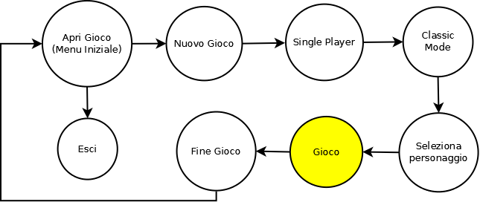

## Parti del gioco

Una partita si suddivide in vari turni, regolati dai seguenti eventi:

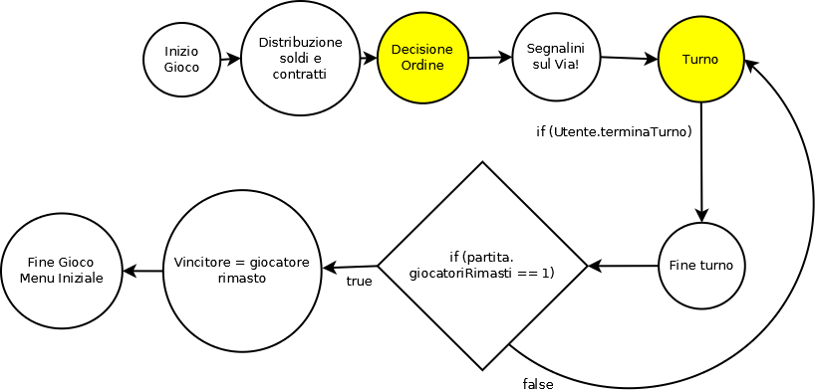

## Lancio dadi per decisione ordine di partenza

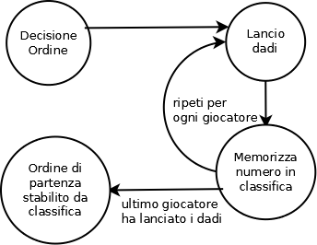

## Turno

Durante un turno, il giocatore può compiere varie azioni:

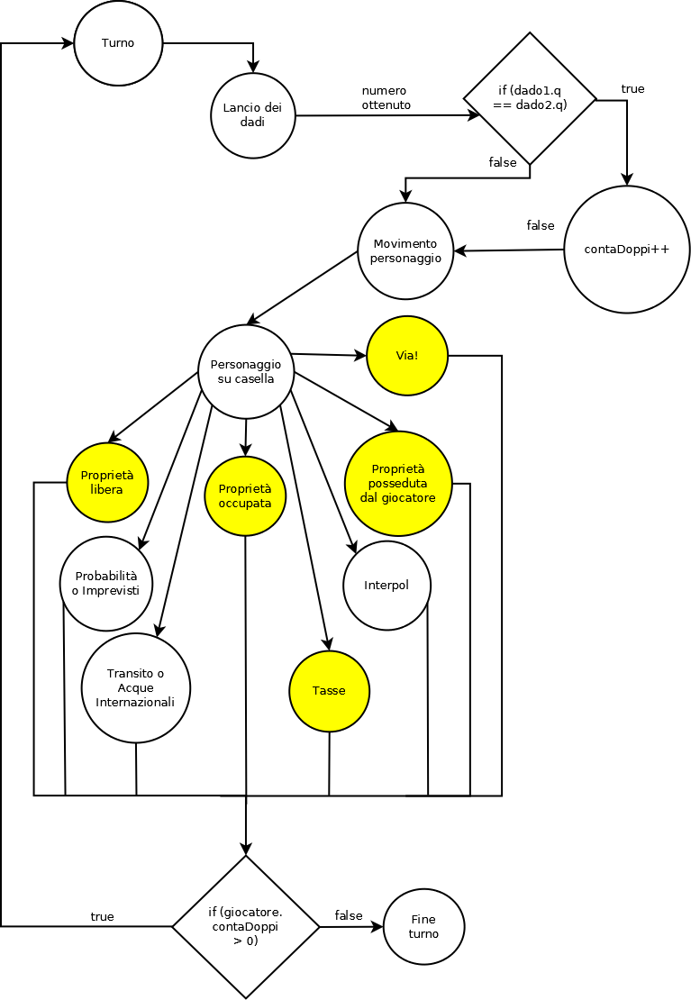

## Proprietà libera

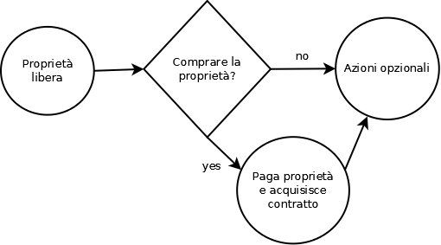

## Proprietà occupata

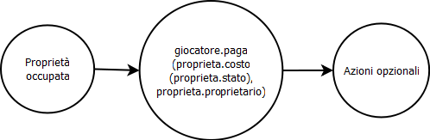

## Proprietà posseduta dal giocatore

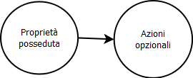

## Transito e Acque Internazionali

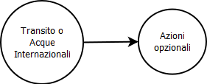

## Tasse

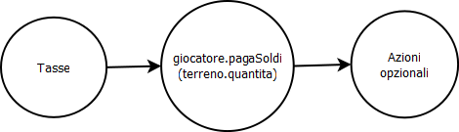

## Via!

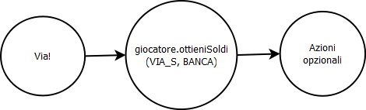

## Costruisci

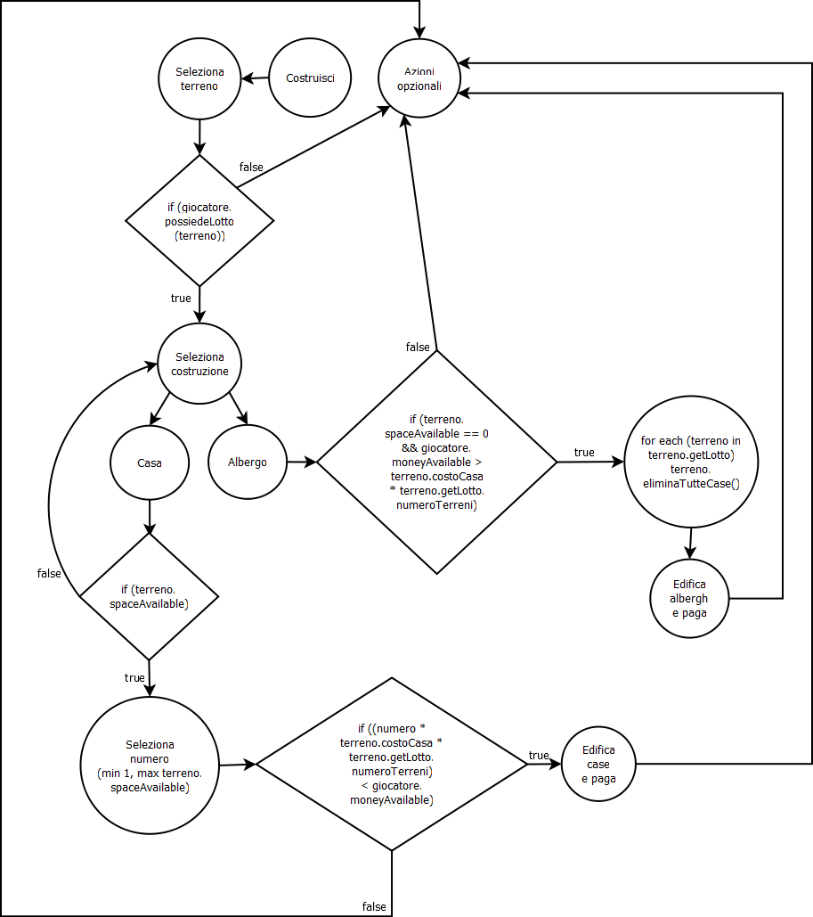

## Vendi casa o albergo

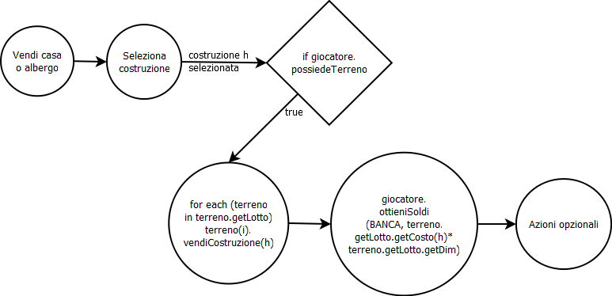

# Characters

I personaggi sono rappresentati dalle classiche pedine del Monopoly, realizzate in 3D:

* Fungo
* Fiasco di vino
* Candela
* Pianta
* Mela
* Pesca

# Game Elements

Gli elementi principali che verranno creati sono:

* Entità
  + Giocatore umano
  + Giocatore computer
  + Banca
* Carta
  + Contratto
* Terreno
* Spazio (cella della tavola)
* Lotto
* Partita
* Personaggio
* Dadi

# Physics, Audio, Animations and Save Games

Le pedine rispondono alla fisica classica, con salti e movimenti nello spazio circostante.

I dadi rotolano e sbattono fra di loro e sulla piattaforma di lancio, generando ad ogni lancio un risultato casuale, determinato casualmente a partire dallo “spawn point”. Lo “spawn point” è un punto invisibile nello spazio dal quale i dadi vengono lanciati con una forza, una rotazione, una direzione e verso casuali (entro certi limiti).

Le case e gli alberghi acquistati cadono sulla casella rimbalzando quando vengono acquistati, mentre vengono prelevati dall’alto quando vengono rivenduti alla banca.

Il gioco non ha audio né musiche, né salvataggi della partita.

# User Interface

La GUI è differente per ogni momento del gioco, ed è altamente dinamica. Di seguito, una breve descrizione degli elementi grafici in ogni parte del gioco.

## Menu iniziale

Il menu iniziale serve ad avviare il gioco, ed è composto anche da elementi non attivi, da implementare nelle seguenti versioni del gioco.

Passando con il mouse su uno degli elementi del menu, l’elemento otterrà il focus, colorandosi. Al click, l’elemento si selezionerà e, al rilascio del click su di esso, verrà avviata un’animazione che farà scomparire il menu verso sinistra, mentre il menu successivo entrerà da destra. Quando si è arrivati all’ultimo livello del menu, e si è pronti ad iniziare il gioco, il menu scomparirà, avviando la scena di gioco.

## Board

La tavola di gioco classica è composta da diversi elementi grafici:

* Sfondo della board classica;
* Logo del “Monopoly” rotante al centro;
* Pedine di gioco classiche;
* Celle relative a proprietà;
* Colori marcatori di appartenenza ad un lotto;
* Scritta tridimensionale su ogni casella, che esplicita il nome della relativa proprietà;
* Dadi rossi, esattamente uguali a quelli del “Monopoly” originale;
* Oggetti aggiuntivi, quali punti interrogativi per gli Imprevisti, casse del tesoro per le Probabilità, ecc.

## Box di stato del gioco

In ogni momento del gioco è presente, in basso, un’etichetta che avvisa il giocatore dello stato del gioco, quindi le scelte effettuate dal computer, gli avvisi e le attese in cui si pone il sistema prima di un’azione che il giocatore dovrà compiere.

## Casella di classifica

In alto a sinistra, in ogni momento di gioco, è presente un box che elenca le posizioni dei due giocatori, ordinate per somma decrescente di denaro posseduto.

## Pulsanti di gestione

Il giocatore potrà visualizzare diversi pulsanti di gestione a seconda della cella in cui si trova.

In tutte le celle visualizzerà:

* Pulsante “Miei contratti”, apre una finestra che elenca i contratti di tutte le proprietà possedute dal giocatore;
* Pulsante “Tutti i contratti”, apre una finestra che elenca tutti i contratti del gioco.

Nelle celle libere, visualizzerà:

* Pulsante “Compra cella”, che permette, previa conferma e se il giocatore ha abbastanza soldi, l’acquisto della proprietà.

Nelle celle edificabili, visualizzerà:

* Pulsante “Gestisci edifici”, che visualizzerà, a sua volta, una finestrella che permette l’acquisto o la vendita di case/alberghi tramite uno slider. Se lo slider viene spostato a sinistra, gli edifici vengono rimossi, altrimenti vengono aggiunti.

# 3D Models and 2D Textures

Sono stati utilizzati i modelli 3D per:

* Celle
  + Costruzioni
  + Animali
  + Piante
  + Personaggi
  + Strade
* Mini-celle nella board
  + Elemento colorato di lotto
  + Scritta tridimensionale della location
  + Elementi di decoro vari
  + Divisori orizzontali e verticali
  + Strade
* Pedine
  + Fungo
  + Fiasco di vino
  + Candela
  + Pianta
  + Mela
  + Pesca
* Dadi rossi
* Logo rotante del Monopoly
* Contratti, rimasti inutilizzati nella forma di modello 3D
* Moneta, rimasta inutilizzata nella forma di modello 3D

Sono state realizzate o utilizzate texture 2D per:

* Terrain vari di gioco, dalla board principale ad ogni casella dettagliata
* Contratti, realizzati da zero a partire dal modello “Monopoly Euro”
* Moneta, poi rimasta inutilizzata
* Carte di imprevisti e probabilità, poi rimaste inutilizzate

# Art

Tutte le game art, line art e le immagini originali utilizzate sono state scaricate dal sito ufficiale del Monopoly (Hasbro).

# Game Controls

Il giocatore può muoversi nelle caselle di gioco utilizzando i seguenti comandi:

* W, avanti
* S, indietro
* D, destra
* A, sinistra
* E, per girarti verso destra
* Q, per girarti verso sinistra
* Spazio, per saltare

L'interazione con i componenti grafici avviene attraverso l’utilizzo del mouse:

* Click su pulsanti
* Spostamento di slider per selezione valore

# Rules

## Regole generali

Tutti i giocatori, all'inizio, gettano due dadi, e chi ha fatto il numero maggiore comincia il gioco. I segnalini dei personaggi vengono posizionati sul “Via!”. Ordinatamente, secondo la quantità ottenuta all'inizio, i giocatori lanciano i dadi e, a seconda del numero ottenuto, i segnalini vengono mossi sulla tavola, procedendo nel senso della freccia indicata sul “Via!”. Può accadere che due personaggi si trovino sulla stessa casella della tavola, ma ciò non comporta nessun cambiamento al normale svolgimento del gioco.

A seconda della casella su cui un giocatore si ferma, possono accedere varie cose:

Proprietà libera: il giocatore ha l'opportunità di diventare proprietario del lotto, comprandolo dalla Banca. Chi diviene proprietario del lotto, riceve il contratto dalla Banca.

Proprietà aggiudicata ad altri: il giocatore deve pagare l'affitto a chi ne è già proprietario. Se sul terreno sono elevati immobili, l'affitto aumenta come indicato sul contratto. E' assai vantaggioso per il giocatore possedere tutti i contratti di un certo lotto, poiché solo in questo case può elevare immobili sui terreni. In questo caso, gli affitti che un eventuale avversario dovrà pagare, saranno molto più alti in proporzione al numero degli edifici.

Tasse, Posteggio Gratuito e Transito: il giocatore che si ferma su una casella di tasse, è tenuto a pagare alla Banca un canone di 200 M; chi, invece, si ferma sul posteggio gratuito o nel transito, vi rimane senza subire alcuna conseguenza sino alla sua prossima gettata dei dadi.

Casella del “Via!”: la Banca paga al giocatore una indennità di 200 M.

Quando un giocatore, gettando i dadi, fa un numero doppio, procede col suo segnalino normalmente. Dovrà, però, gettare i dadi una seconda volta, e procedere nuovamente e normalmente.

## Case ed alberghi

Un giocatore può erigere case solamente quando possiede tutti i terreni di uno stesso gruppo (continente o sub-continente). La costruzione delle case deve avvenire in modo proporzionato su tutti i terreni dello stesso gruppo. Esempio: se si acquistano 6 case, occorre metterne 2 su ogni terreno di un gruppo di 3 lotti.

Non si possono costruire più di 4 case per ogni lotto dello stesso gruppo. Il prezzo di ogni casa dipende dal contratto del terreno.

Gli alberghi si costruiscono restituendo alla Banca le 4 case già esistenti su un lotto e pagando in più il prezzo dell'albergo segnato in calce al contratto. Il valore di un albergo corrisponde a quello di 5 case. Su ogni terreno non si può costruire più di 1 albergo.

## Fallimento

Quando un giocatore raggiunge una somma inferiore o uguale a 0 M, fallisce automaticamente, e l’altro giocatore vince.

# Sviluppi futuri

E’ possibile prevedere ulteriori sviluppi del gioco, articolati in ordine di priorità:

1. Priorità alta:
   1. ulteriori regole base del “Monopoly”
      1. aste
      2. ipoteche
      3. vendite di terreni
      4. prigione
      5. probabilità
      6. imprevisti
2. Priorità media
   1. inserimento audio e musiche
   2. salvataggio/caricamento partita
   3. regole base
      1. Single Player Classic
      2. Classic Time Mode
3. Priorità bassa:
   1. regole avanzate
      1. Single Player Career
      2. Fun Mode
   2. pedine 3D con animazioni
   3. movimento camera board tramite tastiera
4. Priorità bassissima
   1. multiplayer locale
   2. multiplayer online
   3. migliore gestione dell’AI